Programa – VDP8020

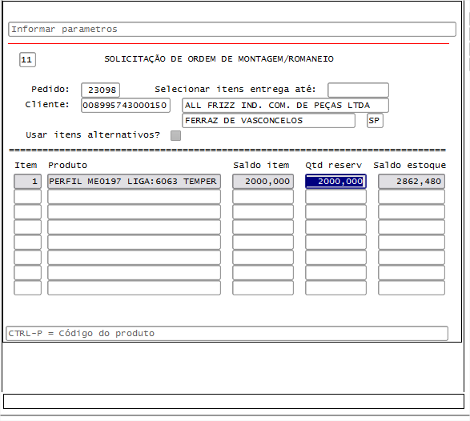

Objetivo:

Desenvolver um programa semelhante ao VDP8020, que execute as mesmas análises e validações financeiras já presentes no produto padrão (rotina crédito / utilização da rotina de saldo de adiantamento), acrescentando os itens abaixo:

1. Após digitar o pedido, incluir um campo “sequência” para permitir informar a sequência de item do pedido da qual se desejar gerar OM e buscar a informação do mesmo.
2. Permitir retornar a este campo sucessivamente e incluir várias sequencias em uma mesma OM.
3. Incluir uma coluna que exiba o valor unitário do item no pedido.
4. Incluir uma coluna que exiba e calcule o valor do item x a quantidade romanceada.
5. Incluir um campo somatório para o total da OM.

Se possível, já verificar a possibilidade de utilizar o padrão 11.3 no lay-out.